

**Technika Mikroprocesorowa**

**Laboratorium 7**

*12.05.2020*

Adrian Behling (176279)

Oleksandr Burkotenko (176226)

**Cel ćwiczenia:**

Opracowanie projektu oprogramowania dla celów sterowania liczbą osób przebywającą w wydzielonej strefie; symulacja działania rozwiązania na DSM-51.

**Wprowadzenie:**

Obiekt rozważany - muzeum, w którym odbywają się zwiedzania. Muzeum może być otwarty do przyjęcia oraz zamknięty (np w nocy). Muzeum jednocześnie może odwiedzać 10 osób - tego należy pilnować, ponieważ nie można przeprowadzić wycieczki dla więcej osób - nadmiernych należy wyrzucić z muzeum. Muzeum ma jedno wejście, jedno wyjście oraz 2 szyby - A i B. Odpowiednio wyposażone w czujniki, przejścia do i z muzeum mają czujnik laserowy, a koło każdej z szyb jest czujnik rozbicia. Wycieczka trwa (zakładając czas w mikrokontrolerze) 10 sekund, po czym osoby wychodzą z muzeum. Wycieczka może zacząć się dopiero po tym jak wejdzie 10 osoba. Pracujący (zaznaczony na **Rys.1**) może przechodzić przez własne drzwi(zaznaczone na **Rys.1)**  i nie wlicza się w max ilość ludzi. Dorzucamy plan pomieszczenia naszkicowany dla ułatwienia napisania programu.

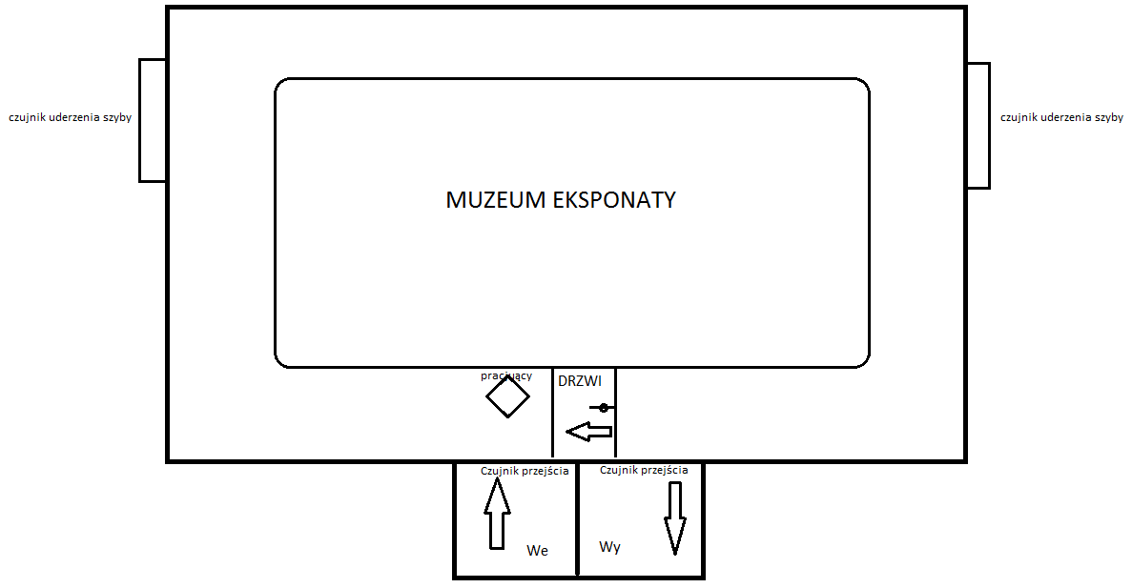

**Rys. 1:** plan pomieszczenia.

**Analiza problemu:**

1. symulacja zamkniętego muzeum;
2. symulacja otwartego muzeum;
3. możliwość kontrolowania stanu bramki - czy można wchodzić, czy nie przekroczono limitu osób, czy jest prowadzona wycieczka w danej chwili;
4. możliwość podglądu ile osób jest w danej chwili w muzeum;
5. symulacja rozbicia każdej z szyb A i B w zamkniętym muzeum;
6. symulacja rozbicia jednocześnie dwóch szyb A i B w zamkniętym muzeum;
7. symulacja naprawy szyb w czasie;
8. symulacja wchodzącej osoby;
9. symulacja wychodzącej osoby;
10. symulacja wchodzenia nadmiernej ilości ludzi;
11. symulacja wyrzucenia nadmiarowej ilości osób z pomieszczenia;
12. symulacja wycieczek w pętli(każda kolejna po zakończeniu pierwszej);
13. możliwość zaprzestania prowadzenia wycieczek, jednocześnie pozostawiając otwarte muzeum;
14. możliwość zatrzymania przechodzących ludzi w dowolnej chwili;
15. możliwość jej kontynuacji;
16. zamknięcie bramki przechodzenia, przy maksymalnej ilości osób;
17. możliwość działania programu w nieskończonej pętli, aby jak najlepiej zasymulować pracę muzeum;

**Opis projektu:**

1. po wczytywaniu pamięci i kliknięciu start muzeum jest domyślnie zamknięty - sygnalizuje to nam napis “Zamknięte” na wyświetlaczu alfanumerycznym.
2. W tym trybie można zasymulować uszkodzenie szyb - poprzez wciśnięcie przycisku “A” lub “B” ulegnie uszkodzeniu szyba A lub B - odpowiednio otrzymamy komunikat - “SOS! A!” lub “SOS! B!”. Przy naciśnięciu obydwu przycisków jednocześnie (uwzględniliśmy, że nie ma różnicy w jakiej kolejności) zostaną uszkodzone - komunikat “SOS! A i B!”. Także brzęczyk sygnalizuje awarie we wszystkich przypadkach. Naprawić szyby można powtórnie klikając w przyciski A i B w zależności od rodzaju awarii. Zakładamy że awaria trwa 15 sekund.
3. Po omówieniu trybów awarii omówmy tryb otwarcia. Muzeum otwiera się wciśnięciem przycisku “0”. Uzyskujemy ciągły komunikat - “Zapraszamy”. W tym trybie można uruchomić wszystkie działania związane z przeprowadzeniem wycieczek.
4. Symulację wchodzenia osób wprowadzamy poprzez kliknięcie przycisku “5”. Pojawia się komunikat liczbowy pod spodem napisu z wartością osób znajdujących na obiekcie. Zakładamy że ludzie przechodzą przez czujnik laserowy, który widzi że ciało dokonało przez niego przejście. Założyliśmy, że maksymalna ilość osób znajdujących się w środku nie może przekraczać 10 osób.
5. W dowolnym momencie powtórnym przyciskiem “5” możemy zatrzymać ludzi i uzyskamy zwykły komunikat otwarcia “Zapraszamy” bez zliczania osób. Jeśli chcemy przeprowadzić wycieczkę klikamy znowu “5” i osoby dalej przechodzą.
6. Ograniczenie działa dobrze i osoby liczą się do 10. Potem otrzymujemy komunikat “Prosze czekac \n10” oraz zapala się dioda TEST który oznacza początek zwiedzania. Trwa ono 10 sekund i na zakończenie komunikat podziękowania za odwiedziny “Dziekujemy \n00” który także “czyści” ludzi i wyrzuca ich z muzeum. Jeżeli w czasie trwania (10s) wycieczki wyłączymy przycisk “5” to kolejna wycieczka się nie zacznie, a będziemy w stanie otwartego muzeum.
7. Symulacja nadmiaru osób jest przeprowadzona w następujący sposób: najpierw klikamy “5” dla wchodzenia ludzi, w ciągu tej inkrementacji do 10 należy kliknąć przycisk “C” - pozwala on na przekroczenia zakresu 10 osób. Kiedy dostaniemy 10 osób które weszły - zapali się dioda TEST wraz z komunikatem - “Prosze czekac \n10”, ale wycieczka nie nastąpi, ponieważ ludzi przechodzą dalej. Otrzymujemy komunikat “Duzo osob \n11” wraz z włączeniem brzęczyka, liczba ta będzie się zwiększała do tej pory, dopóki jest wciśnięty przycisk “C”. Po jego wyłączeniu wyrzucane są osoby nadmiarowe - mamy maksymalnie 10 osób na wejściu i wycieczka może się zacząć dopiero po tym kroku.
8. Oczywiście w każdej z tych symulacji, w której występuje dioda lub brzęczyk - są one na końcu działania wyłączane, uwzględniając warunki.

**Kod programu:**

Został napisany przy pomocy środowiska Keil uVision w języku C. Dodane na końcu ważnych linijek niezbędne komentarze służą wytłumaczeniu działania linii kodu. Symulacje wykonano w programie DSM-51, podanym przez Pana prowadzącego.

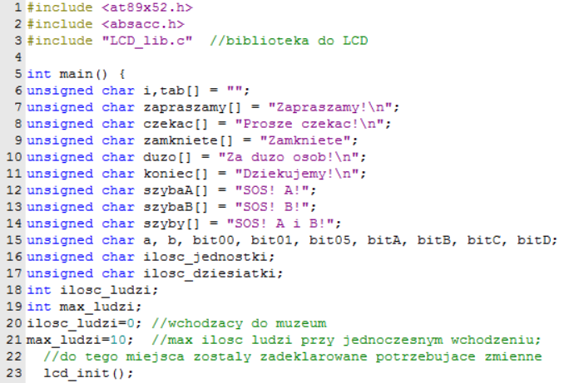

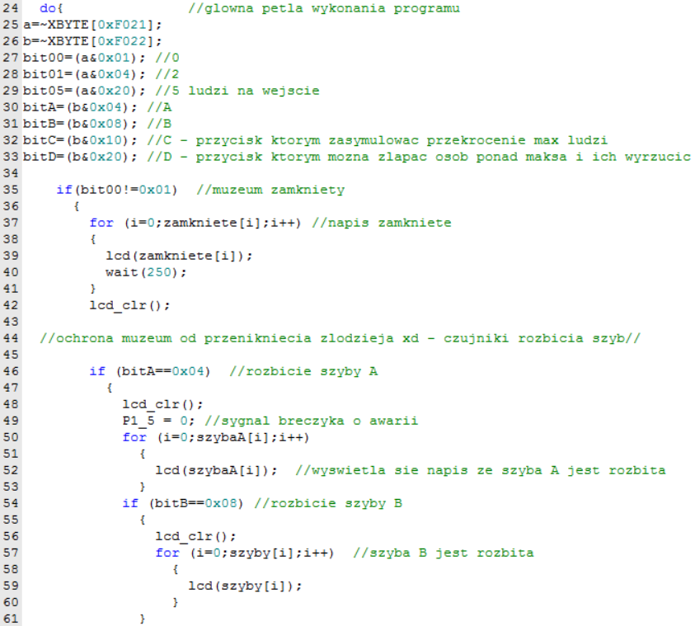

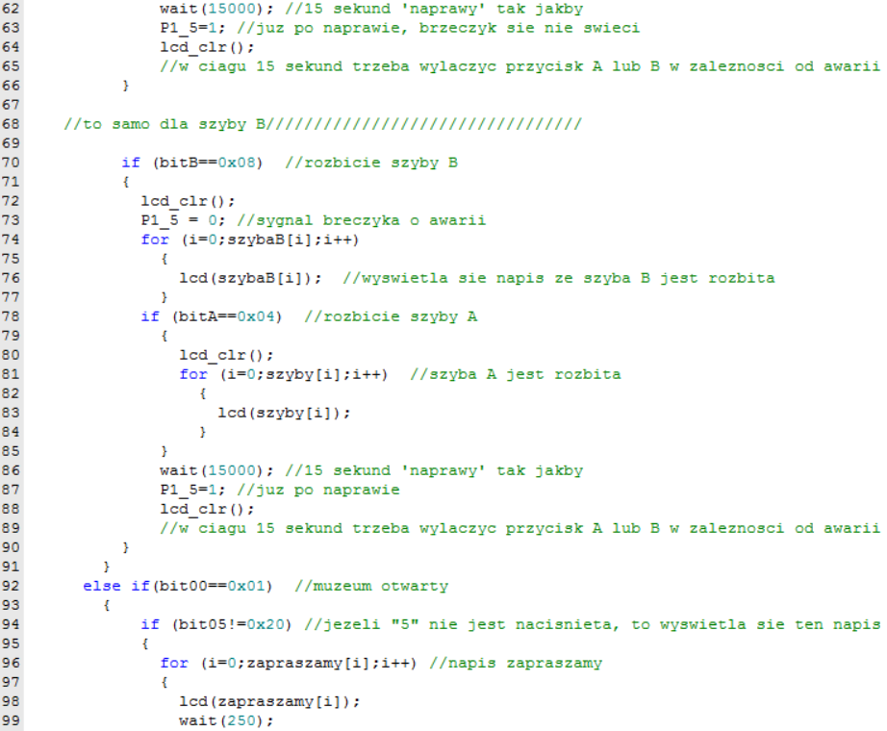

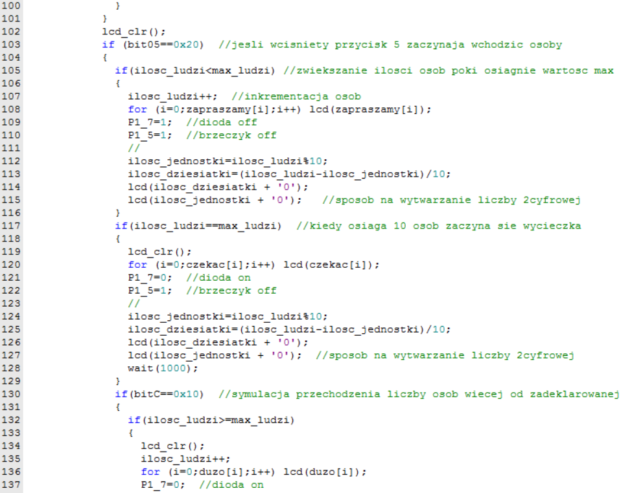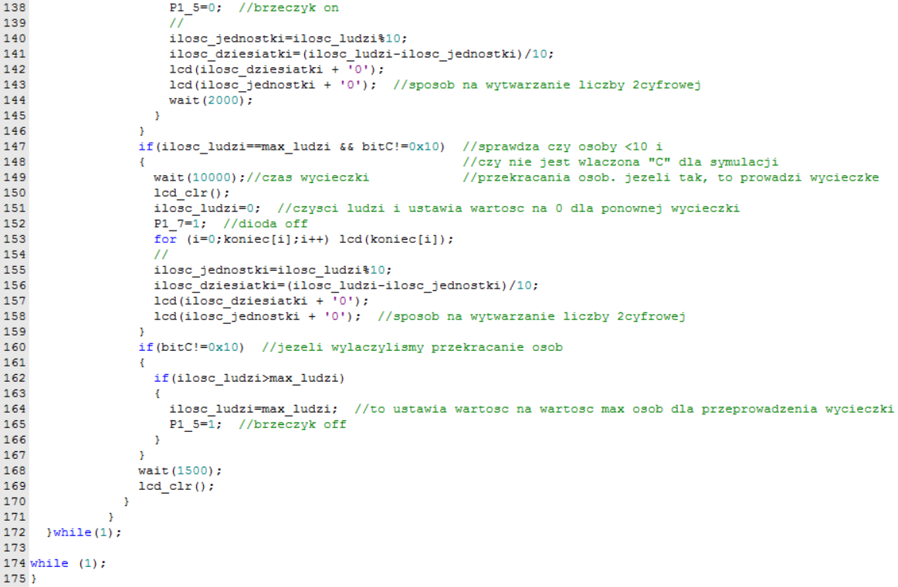

**Działanie programu:**

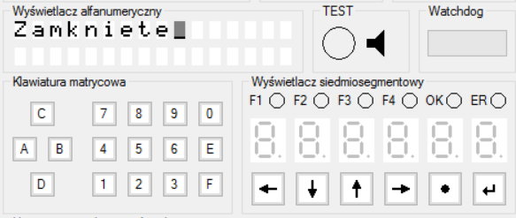

**Rys. 1:** START programu. Muzeum jest zamknięte i puste.

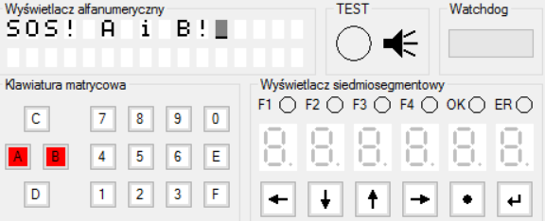

**Rys. 2:** przykład z rozbiciem 2 szyb. Wciśnięte “A” i “B”. Żeby naprawić - klikamy ponownie przyciski, w ciągu 15 sekund awaria się naprawi i brzęczyk się wyłączy.

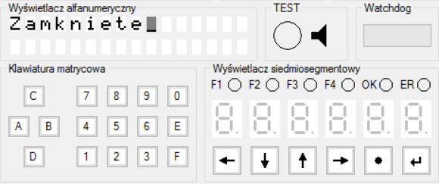

**Rys. 3:** ponownie się wyświetla po naprawie awarii.

Działania dla innych przypadków awarii szyb są takie same.

Teraz otworzymy muzeum.

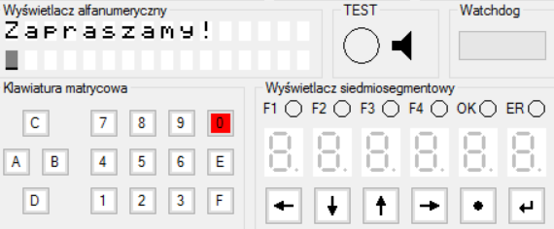

**Rys. 4:** muzeum jest otwarte i puste.

Wpuścimy teraz ludzi w normalnym trybie, aby 10 osób miało wycieczkę.

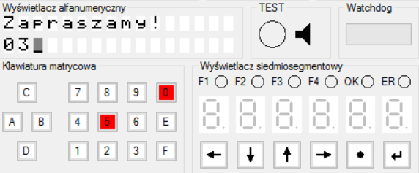

**Rys. 5:** klikamy 5; liczą się osoby od 0 do 10; 3 osoby weszły; dioda OFF; brzęczyk OFF.

Jeżeli klikniemy znowu 5, to wznowimy ruch w muzeum.

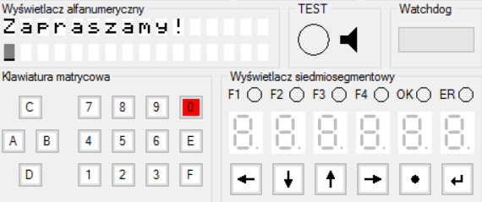

**Rys. 6:** zatrzymanie zliczania; muzeum jest otwarte, czeka na ludzi;

Dalej kontynuujemy przechodzenie ludzi.

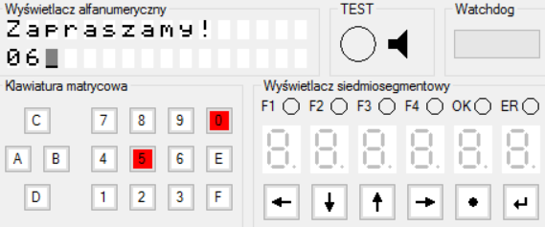

**Rys. 7:** 6 osób weszło.

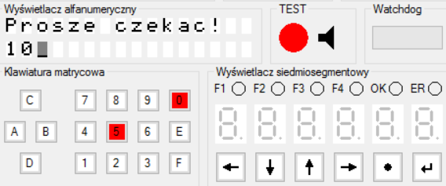

**Rys. 8:** początek wycieczki (10s); 10 osób weszło; dioda ON; brzęczyk OFF;

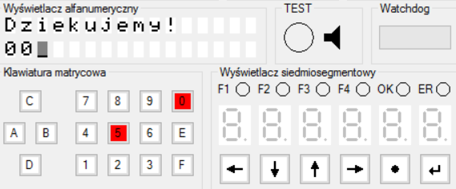

**Rys. 9:** podziękowanie oraz wyjście wszystkich osób. dioda OFF; brzęczyk OFF;

W tym przypadku jeżeli zostawimy “5” naciśnięte to spowodujemy zapętlenie zbierania ludzi i wycieczki. Ale jeśli wyłączymy “5” to znowu znajdziemy się w otwartym muzeum. (“5” należy zdecydować, wciskać ponownie lub nie - na samym początku wyświetlenia komunikatu “Prosze czekac “).

Teraz pokażemy jak działa przepełnienie:

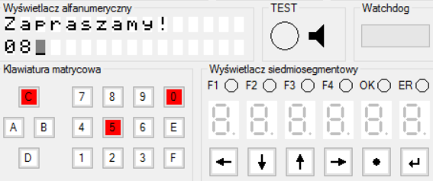

**Rys. 10:** napełnienie; “C” włączony; 8 osób; dioda OFF; brzęczyk OFF;

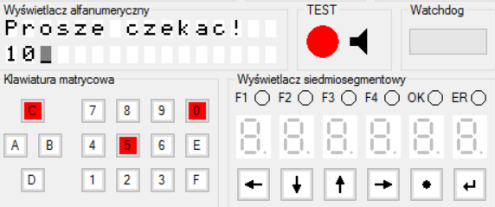

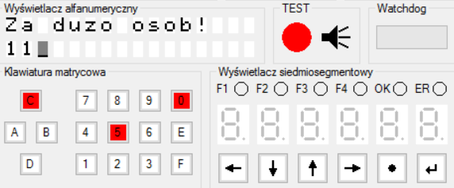

**Rys. 10 i 11:** nowe komunikaty; “Za dużo osób!”; 11 osób; dioda ON; brzęczyk OFF.

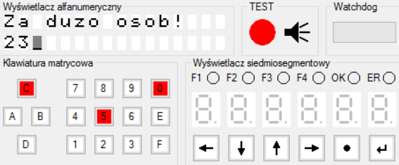

**Rys. 12:** 23 osoby; dioda ON; dioda OFF;

Teraz, żeby przeprowadzić wycieczkę potrzebujemy wyrzucić ludzi aby ich było 10. Ponownie klikamy “C” i wyłączamy.

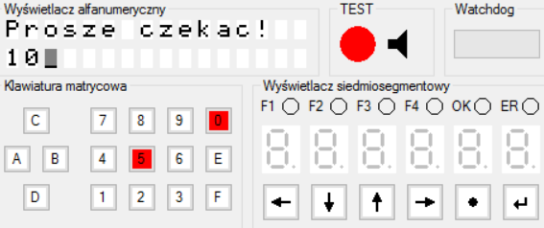

**Rys. 13:** 10 osób; wycieczka trwa 10s; dioda ON; brzęczyk OFF; nie można wchodzić;

Po tym kroku ponownie widzimy startowe okno z napisem “Zapraszamy!”. W przypadku pozostawienia “5” naciśniętego, to spowodujemy zapętlenie zbierania ludzi i wycieczki. Ale jeśli wyłączymy “5” to znowu otrzymamy otwarte muzeum. (“5” należy zdecydować, wciskać ponownie lub nie - na samym początku wyświetlenia komunikatu “Prosze czekac “. Także znowu można symulować nadmiar ludzi poprzez klikanie “C”).

Możemy potem zamknąć muzeum. Naciśniemy “0” i otrzymamy najpierw komunikat z programu.

Należy zauważyć że wycieczkę można przerwać w dowolnej chwili wyłączeniem “5”.

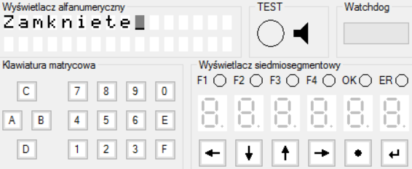

**Rys. 14:** muzeum zamknięte i puste.

**Czujniki, które mogą być użyte dla szyb oraz dla przechodzenia ludzi w drzwiach:**

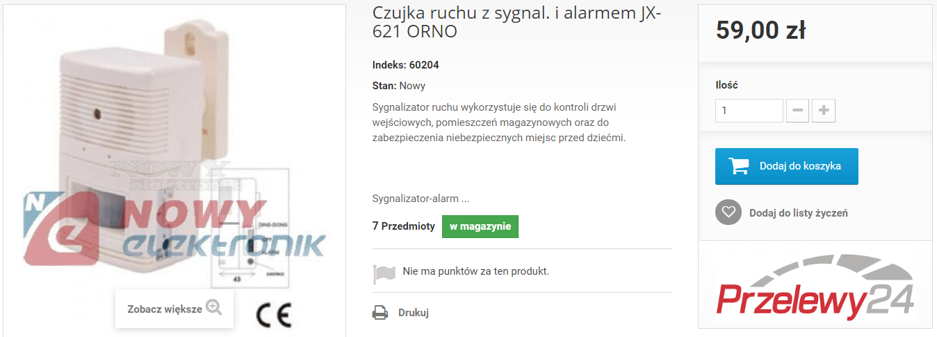

**Rys. 15:** czujnik dla drzwi.

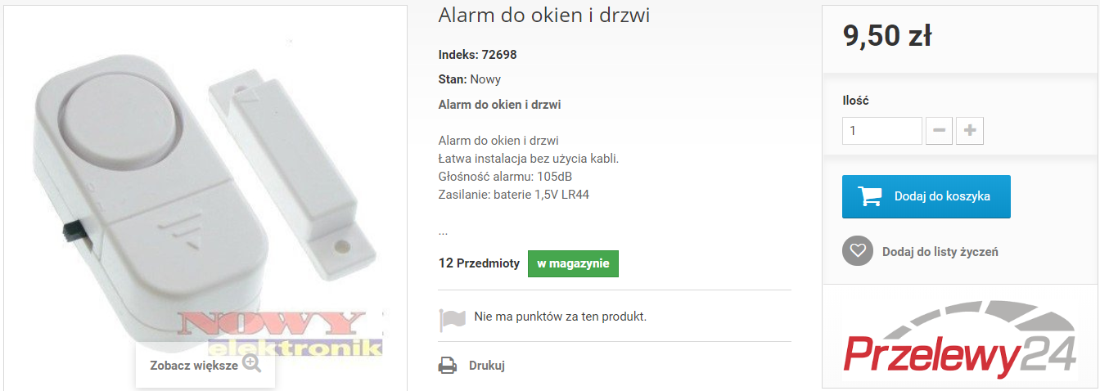

**Rys. 16:** czujnik dla szyb.

**WNIOSKI:**

1. Symulator DSM-51 jest dobrym narzędziem dla przeprowadzenia laboratoriów z Techniki Mikroprocesorowej w czasie sytuacji nadzwyczajnej. Jednak posiada on swoje wadę, które mogą być ograniczeniem w zależności od konfiguracji komputera klasy PC.
2. Utrudnia on działania z wyświetlaniem napisów, naciśnięciami klawiszy itd, ponieważ robi to z opóźnieniem.
3. Projekt stworzony jest uproszczeniem realnego problemu. Dioda TEST oraz brzęczyk wykorzystane są jako przykładowe rozwiązanie. Natomiast podaliśmy 2 przykłady czujników, które mogą być użyte w systemach.
4. Ten projekt jest jedynie poglądowym rozwiązaniem danego problemu. Służy on jedynie do symulacji działania muzeum o ograniczonej ilości miejsc.